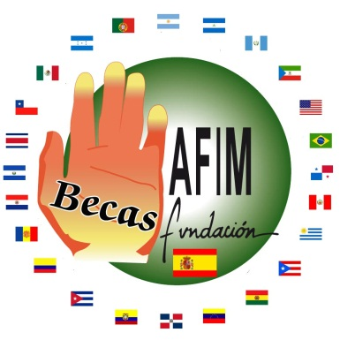

CURSOS GRATUITOS ONLINE

Nuevo convenio entre Formación sin barreras y Fundación AFIM, ofrecen 2.000 nuevas becas en su Programa de Formación.

**Fundación AFIM lanza 2.000 nuevas Becas de Formación, gracias al cual los jóvenes y mayores beneficiarios de estas becas podrán mejorar su formación y tener más opciones de entrar en el mercado laboral.**

Fundación AFIM (<http://www.fundacionafim.org>) convoca 2.000 becas, a las que pueden optar jóvenes y mayores de España, Latinoamérica y, en general, hispanohablantes de todo el mundo. Tienen una duración de un año desde el momento de su concesión y permiten realizar cinco cursos de formación que el becario haya elegido de entre los más de 100 cursos disponibles en la Plataforma Formación sin Barreras. A su finalización recibirá un diploma acreditativo de esta entidad.

El catálogo de cursos comprende áreas temáticas muy diversas como**, Empresas y negocios**, con cursos de Community Manager, Atención telefónica, Manipulador de alimentos, Orientación a la búsqueda de empleo, Secretariado de dirección o Turismo rural para emprendedores.

También se ofrecen cursos de **Informática e Internet** (cursos de Contaplus, Adobe Photoshop, Access, etc.); relativos a **Recursos Humanos**, centrados en la Selección de personal, o **Habilidades directivas**. El resto de las áreas temáticas se refieren a **Idiomas, Formación ONG, Salud, Cultura y Humanidades, Protocolo y Ocio**.

Los cinco cursos que se realicen son gratuitos. El becado solo tendrá que abonar 25 euros, una vez que la beca le haya sido concedida, en concepto de gastos de gestión y de administración, a excepción de las personas con discapacidad que están exentas de dicho abono.

Las personas interesadas en conseguir esta beca, que también está abierta a las personas becadas en la edición anterior, pueden solicitarla a través de la web de Fundación AFIM.

**Fundación AFIM**

Fundación AFIM es una entidad privada, con sede en España, sin ánimo de lucro, de carácter benéfico asistencial puro, dedicada al colectivo de personas con discapacidad, así como al colectivo de jóvenes y personas mayores.

Más información en ([http://www.fundacionafim.org](http://www.fundacionafim.org/))